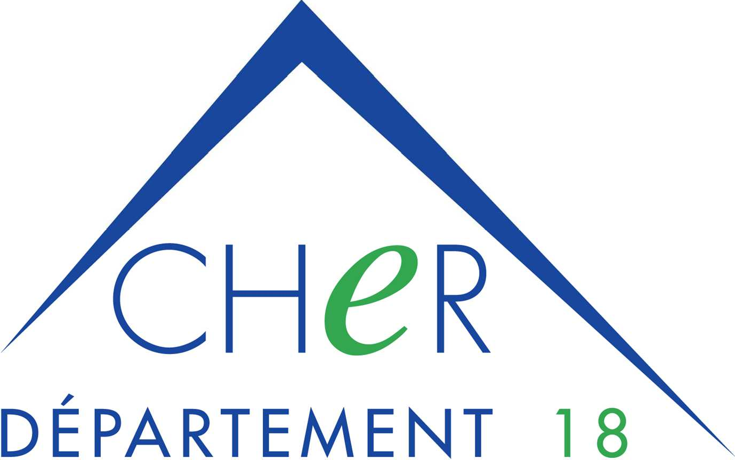
DIRECTION DE LA CULTURE
MEDIATHEQUE DEPARTEMENTALE DU CHER
Chemin du Grand Mazières
CS 20036
18020 BOURGES CEDEX
TEL. 02 48 55 82 80
FAX. 02 48 55 82 81
mediatheque@departement18.fr
Affaire suivie par Marie-Jeanne CHAMBRION
marie-jeanne.chambrion@departement18.fr

Territoire Sud

Calendrier des navettes de réservations pour l’année 2022

Navette 2

Janvier 2022 : Vendredi 14 Juillet 2022 : Vendredi 1er
Vendredi 28

Février 2022 : Vendredi 11 Septembre 2022 : Vendredi 9
Vendredi 25 Vendredi 23

Mars 2022 : Vendredi 11 Octobre 2022 : Vendredi 7
Vendredi 25 Vendredi 21

Avril 2022 : Vendredi 8 Novembre 2022 : Vendredi 4
Vendredi 22 Vendredi 18

Mai 2022 : Vendredi 6 Décembre 2022 : Vendredi 2
Vendredi 20

Juin 2022 : Jeudi 2
Vendredi 17

Liste des Bibliothèques Accueil – Réservation :

BAUGY  Avord ; Farges-en-Septaine ;  Etréchy ; Nohant-en-Goût ;  Savigny-en-Septaine ; Villequiers.  SANCERGUES  Beffes ; Couy ; Herry.  NERONDES  Bengy-sur-Craon. | LA GUERCHE SUR L’AUBOIS  Cuffy ; Germigny-l’Exempt ;  Jouet-sur-l’Aubois.  SANCOINS  DUN SUR AURON  Blet ; Jussy-Champagne ;  Saint-Germain-des-Bois ;  Vorly ; Vornay.

